Муниципальное бюджетное общеобразовательное учреждение
Кудиновская основная общеобразовательная школа

П Р И К А З
28.06.2019 г. | № 125 | сл. Кудиновка
О зачислении в 1 класс
В соответствии со ст.28 «Компетенция, права, обязанности и ответственность образовательной организации» Федерального закона от 29 декабря 2012 года № 273-ФЗ «Об образовании в Российской Федерации» и на основании личных заявлений родителей от 24.06.2019 г.,
ПРИКАЗЫВАЮ:
    - Зачислить с 01.09.2019 года в списки учеников школы:
(по списку 8 человек)
№ п.п. | ФИО учащегося
- Контроль исполнения приказа оставляю за собой.

Директор школы | 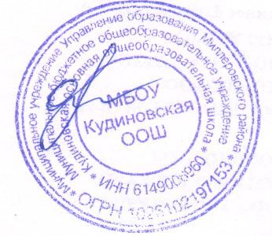 | О.В. Волгина

